Guía n°20: “Letra T”

Mi nombre es: ___________________________________________________ Fecha: ______________________

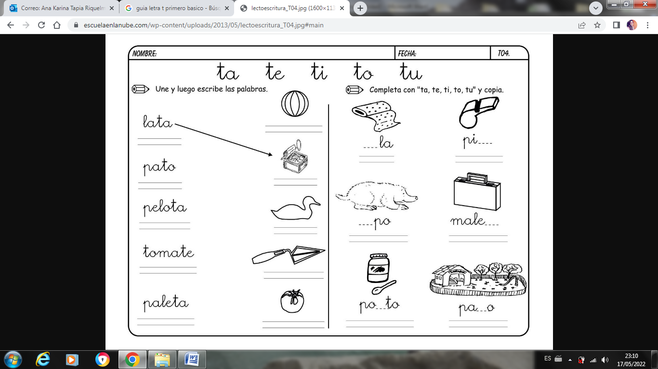

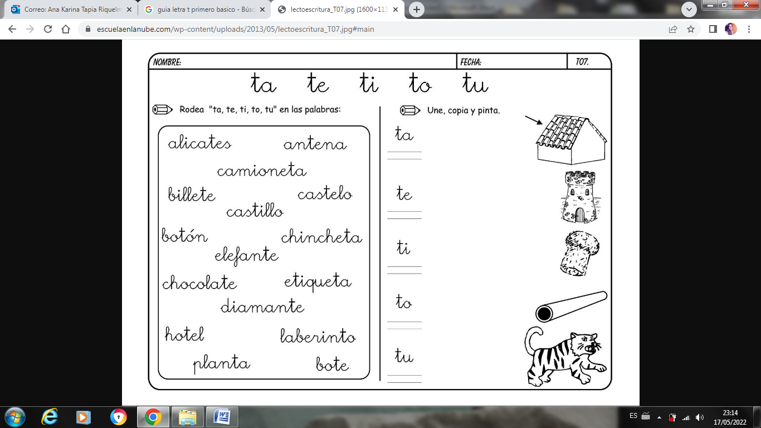

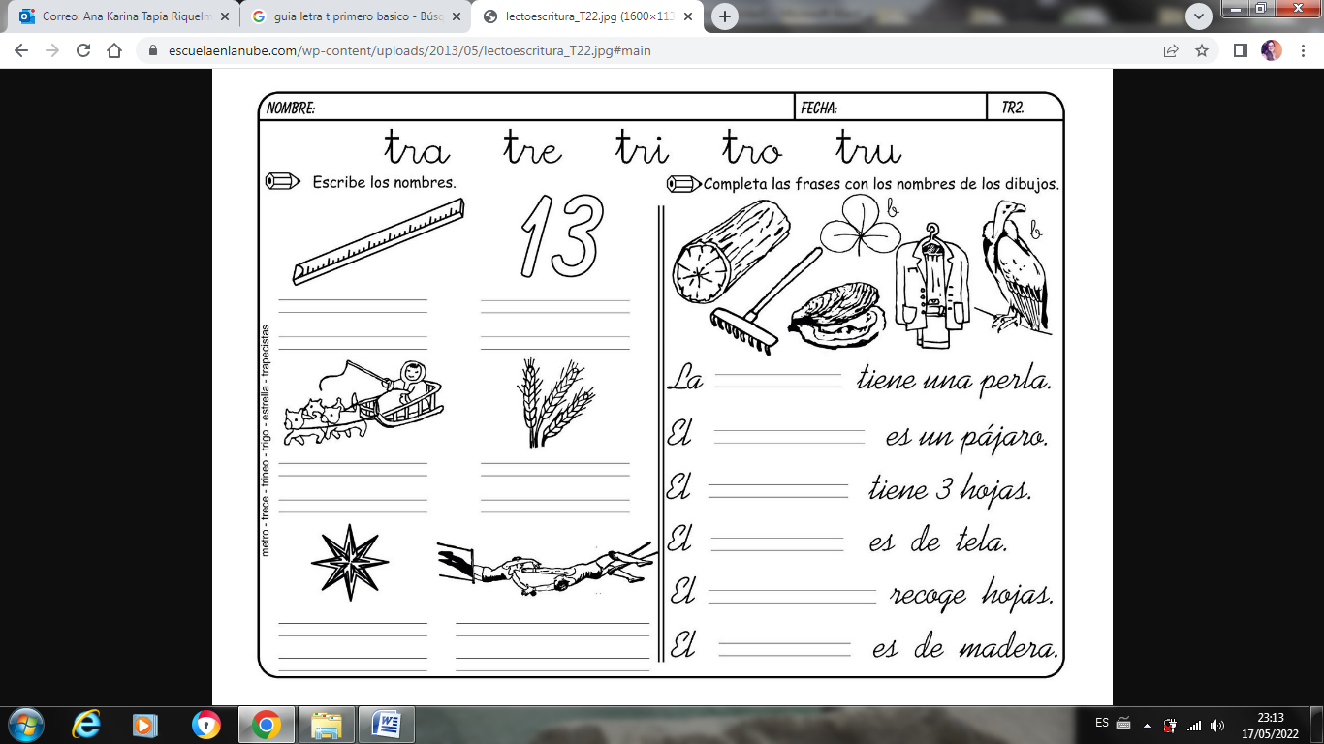

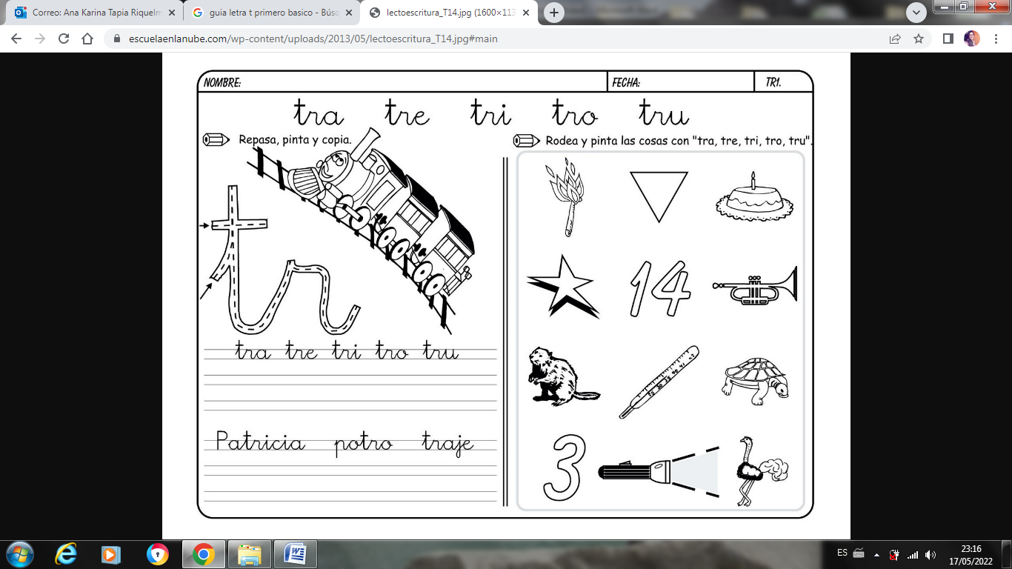

DESAFÍO:
Escribe 6 palabras con la letra T que conozcas.

